- | 1° Istituto Comprensivo Statale “ De Amicis-Milizia”  Via R. Lombardi, 7 – 72024 Oria (BR) – tel. 0831845555 telefax: 0831.845016  C.M. BRIC825006 C.F. 80003090745 e-mail:bric825006@istruzione.it | 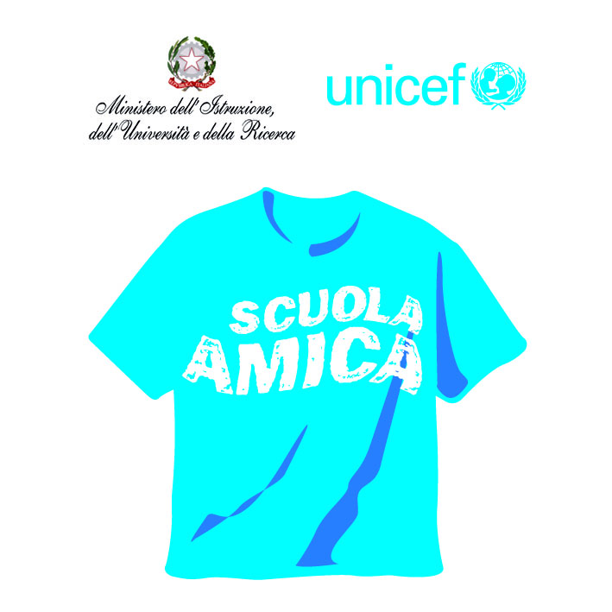
DOMANDA DI ISCRIZIONE A.S. 2021/2022 SCUOLA dell’INFANZIA

Alunno/a ________________________________________________________________________
(Cognome e Nome)

AL DIRIGENTE SCOLASTICO
_l_ sottoscritt_ _____________________________________________ padre madre tutore
(Cognome e Nome)
dell’alunn_ ____________________________________________________________________________
(Cognome e Nome)

C H I E D E

l’iscrizione dell_ stess_ alla classe ______________________ Sc. Infanzia Plesso “De Marzo”
Plesso “Montalbano”

Alunno /a ha frequentato l’asilo nido | SI | NO

A tal fine dichiara, in base alle norme sullo snellimento dell’attività amministrativa e consapevole delle responsabilità cui va incontro in caso di dichiarazione non corrispondente al vero, che

l’alunno_ ________________________________________________________ ______________________________
(Cognome e Nome) (Codice Fiscale) (Codice Fiscale)
è nat_ a ___________________________________________________________ il ________________

è cittadin_ italiano altro (indicare quale) __________________________________________

è residente a ____________________ (Prov. ____ ) in Via/Piazza ________________________________

telefono ___________________ indirizzo E-mail__________________________________(obbligatorio)

proviene dalla scuola ____________________________________ ove ha frequentato la classe ______

che la propria famiglia convivente è composta da:

Cognome e nome | Luogo di nascita | Data nascita | Grado parentela | Professione | Titolo di studio

è stato sottoposto alle vaccinazioni obbligatorie si no
Oria, _________________ Firma* ____________________________________
Firma di autocertificazione (Leggi 15/98 127/97 131/98; DPR 445/2000) da sottoscrivere
al momento della presentazione della domanda all’impiegato della scuola.

Il Sottoscritto dichiara di essere consapevole che la scuola può utilizzare i dati contenuti nella presente autocertificazione esclusivamente nell’ambito e per i fini istituzionali propri della Pubblica Amministrazione
(Decreto Legislativo 30.6.2003, n. 196 e Regolamento ministeriale 7.12.2006, n. 305)

Oria, _________________ Firma* ____________________________________
_ l _ sottoscritto_ ________________________________, a conoscenza del diritto, riconosciuto dallo Stato, della libera scelta dell’insegnamento della religione cattolica (art. 9.2 del Concordato 18/2/1984 ratificato con Legge 25/3/1985, n. 121)

Chiede che _l_ propri_ figli _ possa:

- avvalersi dell’insegnamento della Religione Cattolica
- non avvalersi dell’insegnamento della Religione Cattolica

Firma ____________________________________________

Nel caso in cui non si scelga di avvalersi dell’insegnamento della Religione Cattolica
Chiede
A) Attività didattiche e formative …………………………………………………………
B) Attività di studio e/o ricerca individuali con assistenza di personale docente……….
C) Libera attività di studio e/o ricerca senza assistenza di personale docente………..
D) Uscita dalla scuola ……………………………………………………………………………
(*) Contrassegnare in corrispondenza della scelta che interessa.

Firma* ____________________________________________

Formula di acquisizione del consenso dell’interessato
Il sottoscritto, Cognome ___________________________Nome____________________________
Genitore dell’alunno__________________________________________ ricevuta l’informativa di cui all’art. 13 del D. Lgs. 196/2003
ESPRIME IL CONSENSO
Alla comunicazione a privati e/o a enti pubblici economici, anche per via telematica, dei dati personali relativi al proprio figlio diversi da quelli sensibili o giudiziari (il nome, il cognome, il luogo e la data di nascita, l’indirizzo), pertinenti in relazione alle finalità istituzionali o ad attività ad esse strumentali.
La comunicazione dei dati potrà avvenire (a titolo esemplificativo e non esaustivo)
- a compagnie di assicurazione con cui l’Istituto abbia stipulato eventuali polizze;
- agenzie di viaggio e/o alberghiere e/o enti gestori degli accessi ai musei, gallerie e/o monumenti, in occasione di visite guidate e viaggi di istruzione;
- a compagnie teatrali o enti accreditati per la gestione di corsi anche di aggiornamento, in occasione di spettacoli e/o attività integrative che coinvolgano gli allievi e/o il personale della scuola;
- a enti certificatori di competenze linguistiche o informatiche.

AUTORIZZAZIONE ALLE USCITE DIDATTICHE SUL TERRITORIO
- Autorizzo mio figlio/a alla partecipazione ad uscite didattiche nell’ambito del Comune di Oria organizzate dalla scuola.

- Non autorizzo mio figlio/a alla partecipazione ad uscite didattiche nell’ambito del Comune di Oria organizzate dalla scuola.

AUTORIZZAZIONE UTILIZZO IMMAGINI
- Concedo la liberatoria all’utilizzo di immagini anche sui social network della scuola per le attività svolte dall’Istituto.
- Non concedo la liberatoria all’utilizzo di immagini anche sui social network della scuola per le attività svolte dall’Istituto.

AUTORIZZAZIONE ALL’INTRODUZIONE E AL CONSUMO DI ALIMENTI
- Autorizzo mio figlio/a al consumo di alimenti a scuola in occasione di momenti conviviali legati a ricorrenze o in occasione di uscite didattiche e viaggi di istruzione.

- Non autorizzo mio figlio/a al consumo di alimenti a scuola in occasione di momenti conviviali legati a ricorrenze o in occasione di uscite didattiche e viaggi di istruzione.

Alunno/a con allergie/intolleranze alimentari certificate | SI | NO
Se si, allegare certificato medico e specificare la tipologia di intolleranza _____________________________________
Data _______________ Firma _______________________________________

INFORMAZIONI RELATIVE AD EVENTUALI SITUAZIONI DI EMERGENZA Numeri telefonici utili
Abitazione
Sede di lavoro padre
Sede di lavoro madre
Nonni
Altro (specificare)

COMUNICAZIONI EVENTUALI
Possibilmente e compatibilmente con i criteri utilizzati per la formazione delle sezioni, desidero che:
- Mio figlio/a sia iscritto/a nella sez. _____ frequentata dal fratello/sorella nell’a.s. ____/___
- Mio figlio/a sia inserito/a nella stessa sezione di____________________________________
(indicare al massimo due nominativi, che devono essere reciproci)

_ l_ sottoscritt_ inoltre, sulla base delle opportunità educative offerte dalla scuola, consapevole dei vincoli organizzativi esistenti che non permettono l’accettazione piena di tutte le richieste e dei criteri fissati dal Consiglio di Istituto, chiede che _l_ propri_ figli_ possa, in ordine preferenziale essere assegnato a classi con la organizzazione/caratteristica di seguito indicate:
Scuola dell’Infanzia:

Orario ordinario delle attività educative con refezione…………………. (40 ore)
Orario ridotto delle attività educative: antimeridiano senza refezione…... (25 ore)
chiede altresì di avvalersi:
dell’anticipo (solo per i bambini che compiono il terzo anno di età entro il 30 aprile 2022) subordinatamente alla disponibilità di posti e alla precedenza dei nati che compiono tre anni entro il 31 dicembre 2021. ………

Altri Servizi Offerti
ADEMPIMENTI PERFEZIONAMENTO DOMANDA ISCRIZIONE NON EFFETTUATA ON LINE | PER PERFEZIONARE LA DOMANDA DI ISCRIZIONE NON EFFETTUATA ON LINE, RECARSI PRESSO LA SEGRETERIA DIDATTICA UBICATA IN VIA RENATO LOMBARDI, 7 – ORIA MUNITI DI CODICE FISCALE (TESSERA SANITARIA) DI ENTRAMBI I GENITORI E DELL’ISCRITTO/A.
SITO WEB SCUOLA  ic1oria.edu.it | LA FAMIGLIA POTRA’ VISIONARE CIRCOLARI, COMUNICAZIONI, COLLOQUI, VISITE VIAGGI DI ISTRUZIONE CON ITINERARIO, ORARI DI RICEVIMENTO DOCENTI, AVVISI BANDI DI CONCORSO, DATE DI PUBBLICAZIONI SCRUTINI FINALI, CALENDARIO ESAMI DI LICENZA MEDIA, ECC,.
UFFICIO DI SEGRETERIA DIDATTICA  ORARIO DI RICEVIMENTO | DAL 07 GENNAIO 2021 AL 25 GENNAIO 2021  DAL LUNEDI’ AL VENERDI' - DALLE ORE 09,00 ALLE ORE 14,00  SEDE CENTRALE PLESSO “DE AMICIS”  DALL’ 11 al 22 GENNAIO 2021 - DALLE ORE 16,00 ALLE ORE 19,00  APERTURA POMERIDIANA NEL PLESSO “MILIZIA”
Contatti della Scuola
SEGRETERIA DIDATTICA | Posta elettronica | Telefono
SEGRETERIA DIDATTICA | BRIC825006@istruzione.it | 0831845555

Firma dei genitori
Luogo e data _________________ Padre _____________________________________
Madre _____________________________________

Il/la sottoscritto/a, consapevole delle conseguenze amministrative e penali per chi rilasci dichiarazioni non corrispondenti a verità, ai sensi del DPR 445/2000 dichiara di aver effettuato la scelta/richiesta in osservanza delle disposizioni sulla responsabilità genitoriale di cui agli art. 316, 337 ter e 337 quater del codice civile, che richiedono il consenso di entrambi i genitori.
Firma_____________________________________

Si allega copia/e del/i documento/i di identità in corso di validità.

